Лабораторна робота з ФОКЕ №2

Тема. Дослідження напівпровідникових діодів

Виконав студент групи ІПС-11

Факультету комп’ютерних наук

та кібернетики

Міцкевич Костянтин

Дослідження випрямних діодів

1. У данній лабораторній роботі використаємо діод 1N3064. Перед початком роботи визначимо важливі для нас паспортні характеристики цього діода, які стануть в нагоді в майбутній роботі.

VRRM = 75 V

IF(av) = 0.3 A

VF = 0,55-0,65 V при IF = 1 mA

VB = 75 V

Складемо схему для роботи:

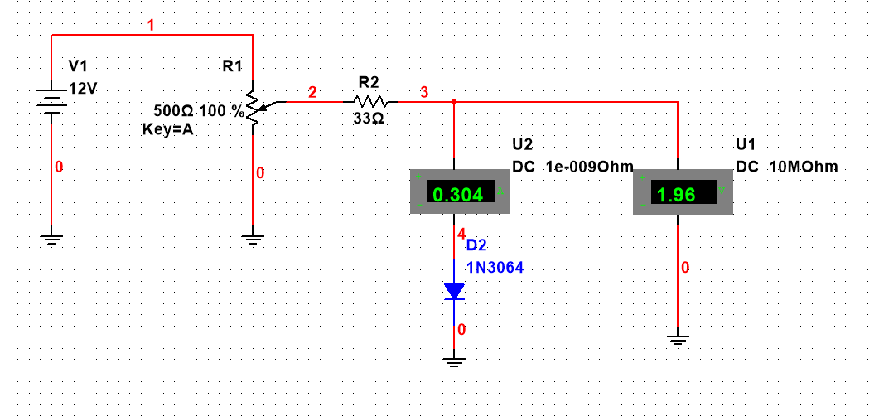

2-3. Далі використаємо цю схему для побудови ВАХ. Вимірювання будемо проводити в межаї 0 - 1 А та 0 - 1В.

Перенесемо потрібні нам значення до табличкі в Excel та побудуємо графік

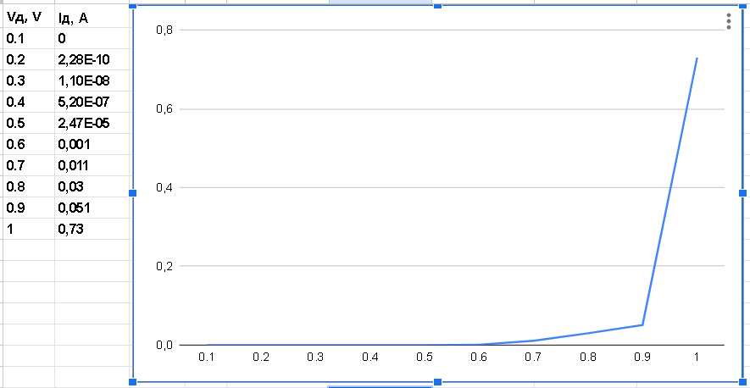

Тепер порівняємо з паспортними данними. Згідно з паспортними характеристиками пряма напруга діода 1N3064 становить від 550 до 650 mV В при постійній напрузі в 1mА. Згідно з нашим графіком при постіній напрузі в 1mА пряма напруга становить 600 mV. Тобто наші значення співпадають з паспортними характеристиками діода 1N3064.

5. Далі побудуємо звортню гілку ВАХ. Для цього поставимо початковий струм значно більшим за максмильний. Нехай у нас це буде 120 V. Також змінемо опір з 33 Om на 330 Om. Спочатку проведемо вимірювання до настання пробою за паспортними харакатеристиками.

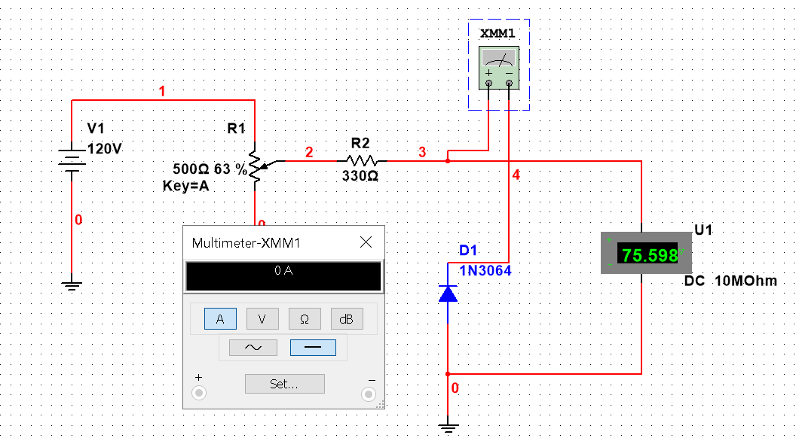

Як бачимо при заданому в паспортниї характеристиках значенні пробою нема. Пробій на данному діоді в програмі MultiSim настає при напрузі >100V

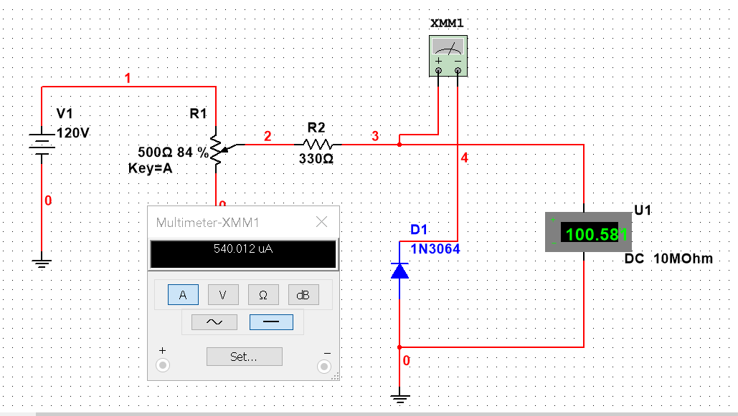

Чому так? У паспортних характеристиках надано мінімальне значення пробою 75 V. Якщо ми зайдемо в edit model, то побачимо, що напруга пробою на цьому діоді виставлена 100 V, a звортній струм 1pA.

5. Логарифмуємо струм Iд з одержаного раніше графіка. Склавши новий графік лінералізуємо залежність.

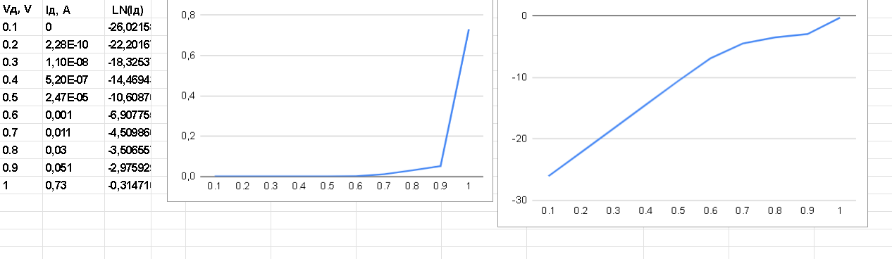

y = 28,654x – 28,878



6. Складемо схему найпростішого випрямлююва напруги та проведемо для нього Transient Anaysis.

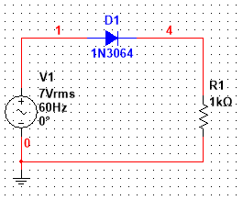

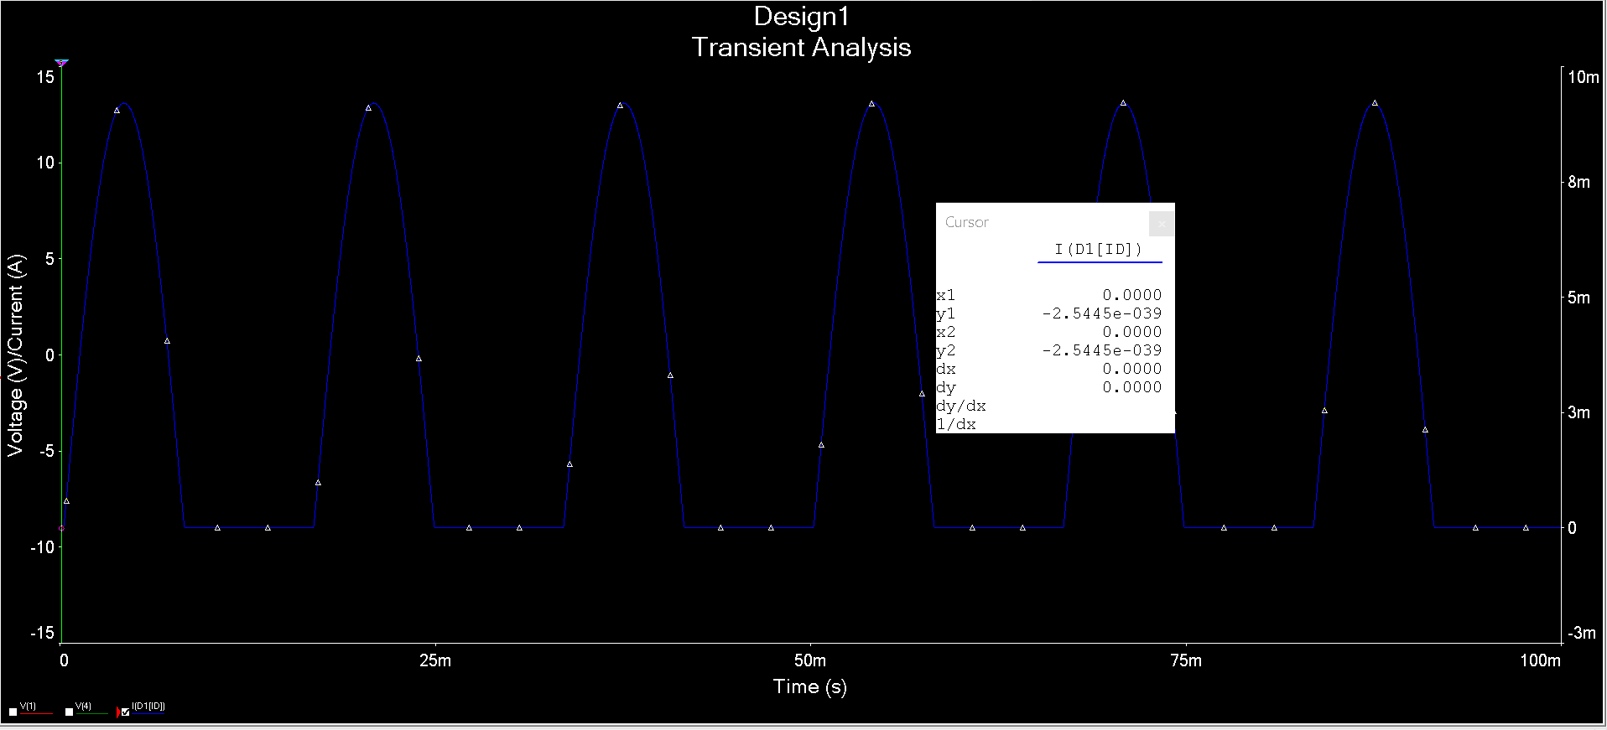

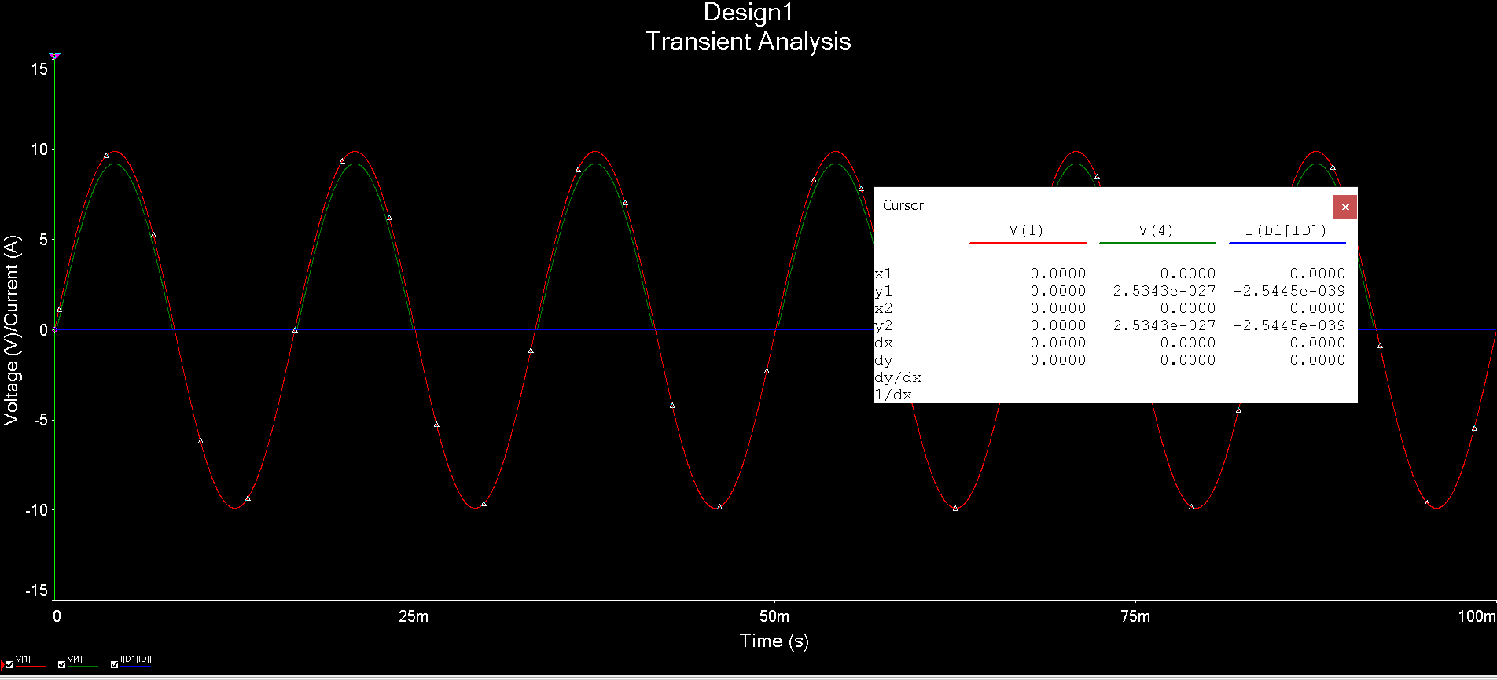

7. Далі оцінимо межу д оякої наш діод зберігає випрямляючі властивості.

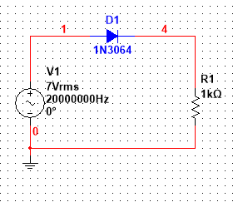

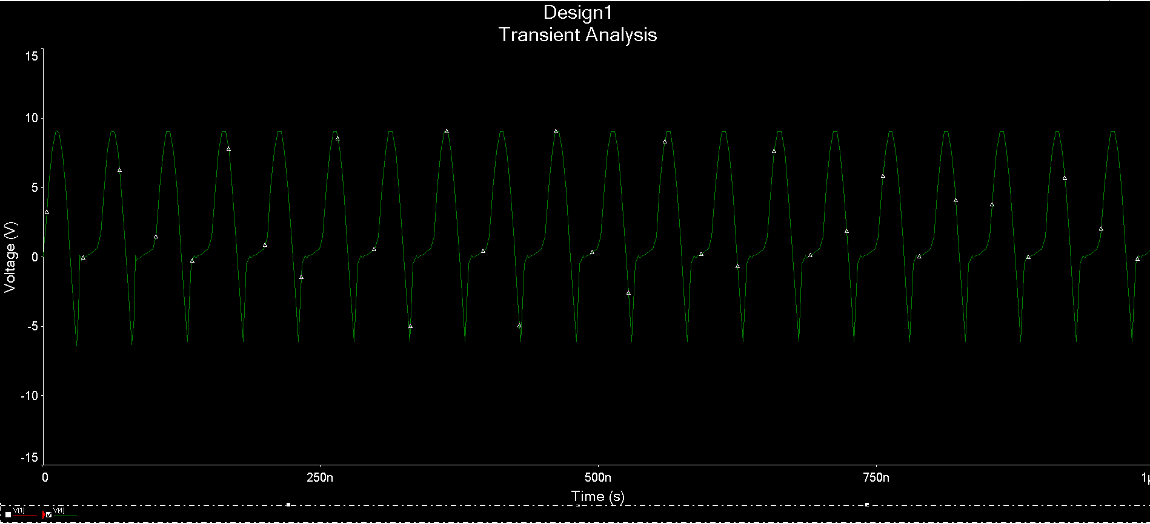

Отже наша межа буде 20 МHz

Тепер замінимо наш діод на високочастотний діод шоткі.

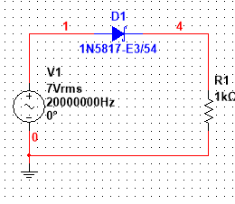

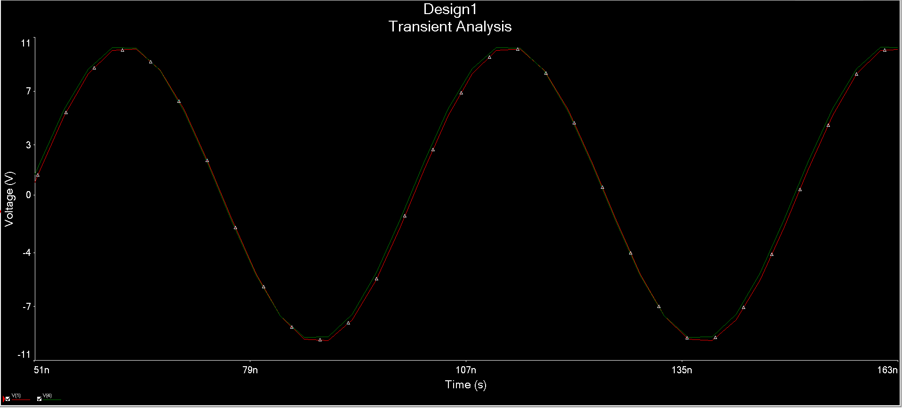

Незважаючи на те, що в теорії цей діод мав би краще випрямляти напругу, ми бачимо, що наш діод робить це краще, ніж цей діод шоткі

Дослідження стабілітронів

Для дослідження стабілітронів візьмемо стабілтрон 1N959B. За допомогою detail report визначисо струм та напругу стабілізації:

Vz = 8.2 V

Ivb = 0.2882 A

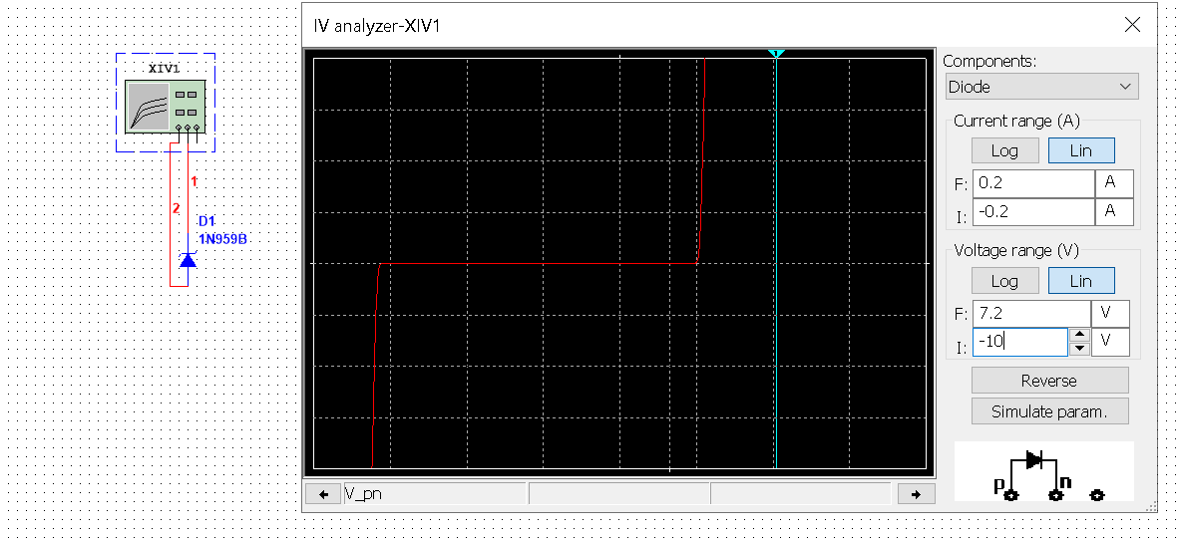

За допомогою фунції Grapher відобразимо цей графк та знайдемо омічний та диферційний опір

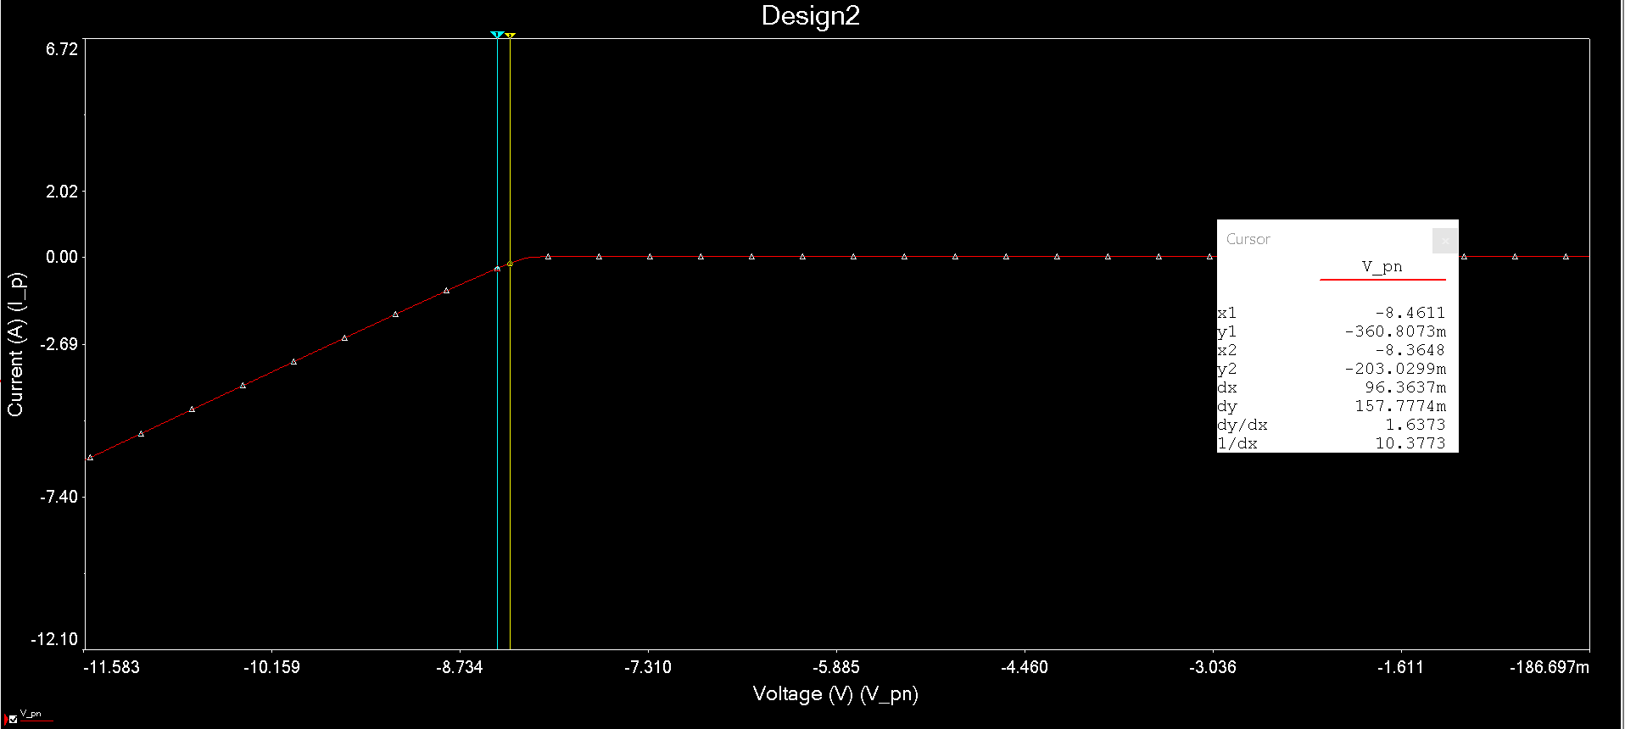

Rd = 1/1,6373 = 0,61

Ro = 1/0,024 = 41

Далі складемо схему параметричного стабілізатора напруги. Задамо Voltage offset як 9 V -> R = 2.9 Om;

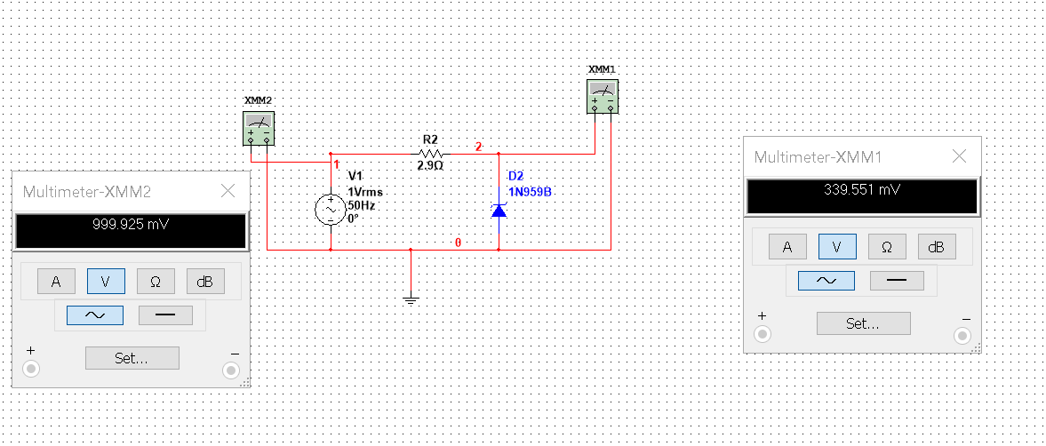

Обрахуємо коефіцієнт

Kст = 1/9 \* 8,2/0,339 = 2.68

Kтеор = (2,9+0.61)/0.61 \* 41/(2,9+41) = 5,37

Порівнюючи коефіцієнти можем сказати, що маємо похибку. Вона можлива через точні обрахунки або ж не точно взяті дані.